附件一：

|  |  |  |  |  |  |  |  |  |  |  |  |  |  |  |  |  |  |
| --- | --- | --- | --- | --- | --- | --- | --- | --- | --- | --- | --- | --- | --- | --- | --- | --- | --- |
| 呼和浩特供电公司2022年固定资产投资项目物资采购营销一批2——采购明细表 | | | | | | | | | | | | | | | | | |
| **序号** | **标段** | **标段名称** | **工程类型** | **建设单位** | **需求部门** | **设备属性** | **设备名称** | **规格型号** | **单位** | **数量** | **单价最高限价 (元)** | **最高总价限价 (元)** | **标段最高总价限价 (元)** | **送货时间** | **到货地点** | **专用资格要求** | **限中原则** |
| 1 | HG20230301-152-1 | 电能表模块 | 营销工程 | 呼和浩特供电分公司 | 呼供营销服务部 | 仪器仪表 | 电能表模块 | 电能表模块,单相电能表通讯模块（HPLC） | 个 | 45000 | 50 | 2250000 | 2603400.00 | 20230520 | 买方指定仓库地面交货 | 1.投标人须提供近三年（2020年1月1日至今，以签订合同时间为准）同类（通信模块）业绩一份，需提供合同(合同关键页）及配套发票扫描件。合同关键页至少应包括合同首页、合同金额页、合同签订页等主要内容）。 2、投标人须为（通信模块）生产制造厂商。  3.投标人需提供内蒙古电科院出具的有效期内的合格型式试验报告原件扫描件（通信模块）。 | HG20230301-152-1、HG20230301-152-2、HG20230301-152-3限中一个标段，具体限中原则，详见招标文件 |
| 2 | 营销工程 | 呼和浩特供电分公司 | 呼供营销服务部 | 仪器仪表 | 电能表模块 | 电能表模块,三相电能表通讯模块（HPLC） | 个 | 4200 | 70 | 294000 | 20230520 | 买方指定仓库地面交货 |
| 3 | 营销工程 | 呼和浩特供电分公司 | 呼供营销服务部 | 仪器仪表 | 电能终端模块 | 电能终端模块,公变终端下行模块（HPLC） | 个 | 220 | 270 | 59400 | 20230520 | 买方指定仓库地面交货 |
| 4 | HG20230301-152-2 | 电能表模块 | 营销工程 | 呼和浩特供电分公司 | 呼供营销服务部 | 仪器仪表 | 电能表模块 | 电能表模块,单相电能表通讯模块（HPLC） | 个 | 46000 | 50 | 2300000 | 2639400.00 | 20230520 | 买方指定仓库地面交货 | 1.投标人须提供近三年（2020年1月1日至今，以签订合同时间为准）同类（通信模块）业绩一份，需提供合同(合同关键页）及配套发票扫描件。合同关键页至少应包括合同首页、合同金额页、合同签订页等主要内容）。 2、投标人须为（通信模块）生产制造厂商。  3.投标人需提供内蒙古电科院出具的有效期内的合格型式试验报告原件扫描件（通信模块）。 |
| 5 | 营销工程 | 呼和浩特供电分公司 | 呼供营销服务部 | 仪器仪表 | 电能表模块 | 电能表模块,三相电能表通讯模块（HPLC） | 个 | 4000 | 70 | 280000 | 20230520 | 买方指定仓库地面交货 |
| 6 | 营销工程 | 呼和浩特供电分公司 | 呼供营销服务部 | 仪器仪表 | 电能终端模块 | 电能终端模块,公变终端下行模块（HPLC） | 个 | 220 | 270 | 59400 | 20230520 | 买方指定仓库地面交货 |
| 7 | HG20230301-152-3 | 电能表模块 | 营销工程 | 呼和浩特供电分公司 | 呼供营销服务部 | 仪器仪表 | 电能表模块 | 电能表模块,单相电能表通讯模块（HPLC） | 个 | 46785 | 50 | 2339250 | 2662890.00 | 20230520 | 买方指定仓库地面交货 | 1.投标人须提供近三年（2020年1月1日至今，以签订合同时间为准）同类（通信模块）业绩一份，需提供合同(合同关键页）及配套发票扫描件。合同关键页至少应包括合同首页、合同金额页、合同签订页等主要内容）。 2、投标人须为（通信模块）生产制造厂商。  3.投标人需提供内蒙古电科院出具的有效期内的合格型式试验报告原件扫描件（通信模块）。 |
| 8 | 营销工程 | 呼和浩特供电分公司 | 呼供营销服务部 | 仪器仪表 | 电能表模块 | 电能表模块,三相电能表通讯模块（HPLC） | 个 | 3771 | 70 | 263970 | 20230520 | 买方指定仓库地面交货 |
| 9 | 营销工程 | 呼和浩特供电分公司 | 呼供营销服务部 | 仪器仪表 | 电能终端模块 | 电能终端模块,公变终端下行模块（HPLC） | 个 | 221 | 270 | 59670 | 20230520 | 买方指定仓库地面交货 |
| 10 | HG20230301-152-4 | 电能表模块 | 营销工程 | 呼和浩特供电分公司 | 呼供营销服务部 | 仪器仪表 | 通信模块现场测试仪 | 通信模块现场测试仪 | 台 | 89 | 6000 | 534000 | 534000.00 | 20230520 | 买方指定仓库地面交货 | 1.投标人须提供近三年（2020年1月1日至今，以签订合同时间为准）同类（通信模块现场测试仪）业绩一份，需提供合同(合同关键页）及配套发票扫描件。合同关键页至少应包括合同首页、合同金额页、合同签订页等主要内容）。 2、投标人须为（通信模块现场测试仪）生产制造厂商。  3.投标人需提供国家技术检测机构按照国家有关规程要求所做的产品检测报告或产品检验报告或型式试验报告或产品鉴定证书原件扫描件（通信模块现场测试仪）。 |  |
| 11 | HG20230301-153 | 电阻测试仪 | 营销工程 | 呼和浩特供电分公司 | 呼供营销服务部 | 仪器仪表 | 绝缘电阻测试仪 | 绝缘电阻测试仪 | 台 | 2 | 20000 | 40000.00 | 700000.00 | 20230520 | 买方指定仓库地面交货 | 1、投标人须为采购产品的生产制造商。 2.投标人须提供2020年1月1日至今同类业绩一份，需提供合同(合同关键页）及配套发票扫描件。合同关键页至少应包括合同首页、合同金额页、合同签订页等主要内容）。 3.投标人提供符合本次招标产品的第三方有权检验机构机构颁发的有效的型式试验报告或检验报告或检测报告。 |  |
| 12 | 营销工程 | 呼和浩特供电分公司 | 呼供营销服务部 | 仪器仪表 | 温湿度计 | 接地电阻测试仪 | 只 | 2 | 13000 | 26000.00 | 20230520 | 买方指定仓库地面交货 |
| 13 | 营销工程 | 呼和浩特供电分公司 | 呼供营销服务部 | 仪器仪表 | 无线高压电流变比测试仪 | 无线高压电流变比测试仪 | 台 | 8 | 8000 | 64000.00 | 20230520 | 买方指定仓库地面交货 |
| 14 | 营销工程 | 呼和浩特供电分公司 | 呼供营销服务部 | 仪器仪表 | 变压器容量测试仪 | 变压器容量测试仪,30～6300kVA | 台 | 3 | 7500 | 22500.00 | 20230520 | 买方指定仓库地面交货 |
| 15 | 营销工程 | 呼和浩特供电分公司 | 呼供营销服务部 | 仪器仪表 | 继电保护测试仪 | 三相多功能数字伏安相位表 | 台 | 65 | 7500 | 487500.00 | 20230520 | 买方指定仓库地面交货 |
| 16 | 营销工程 | 呼和浩特供电分公司 | 呼供营销服务部 | 仪器仪表 | 台区识别仪 | 台区识别仪 | 台 | 8 | 7500 | 60000.00 | 20230520 | 买方指定仓库地面交货 |
| 合计（元） | | | | | | | | | | | | | 9139690 |  | | | |

**附件二：**

**法定代表人资格证明**

**（适用于无代理人的情况）**

企业（投标人）名称：

单位性质：

地 址：

成立时间： 年 月 日

经营期限：

姓名： 性别：

年龄： 职务：

系 的法定代表人。

附：法定代表人身份证扫描件（身份证国徽页、身份证照片页）。

|  |  |
| --- | --- |
|  |  |

特此证明。

法定代表人： （签字/签章）

投标人： （加盖单位公章）

年 月 日

**法人代表授权委托书**

**（适用于有委托代理人的情况）**

本人 （姓名）系 （投标人名称）的法定代表人（单位负责人），现委托 （姓名）为我方代理人。代理人根据授权，以我方名义签署、澄清、说明、补正、递交、撤回、修改 （项目名称） (项目编号)(XXX标段)报名资料、投标文件、签订合同和处理有关事宜，其法律后果由我方承担。

委托期限： 。（可参考：自本委托书签署之日起至投标文件有效期满）

代理人无转委托权。

附：法定代表人身份证扫描件（身份证国徽页、身份证照片页）。

附：委托代理人身份证扫描件（身份证国徽页、身份证照片页）。

投标人： **（盖章）**

法定代表人（单位负责人）： **（签字或签章）**

身份证号码：

委托代理人： **（签字）**

身份证号码：

联 系 方式：

年 月 日

**附件三：**

**1：国家企业信用信息公示系统查询方式**

1、登录“国家企业信用信息公示系统”网站地址：<http://www.gsxt.gov.cn/index.html>，在查询窗口输入企业名称，点击查询。

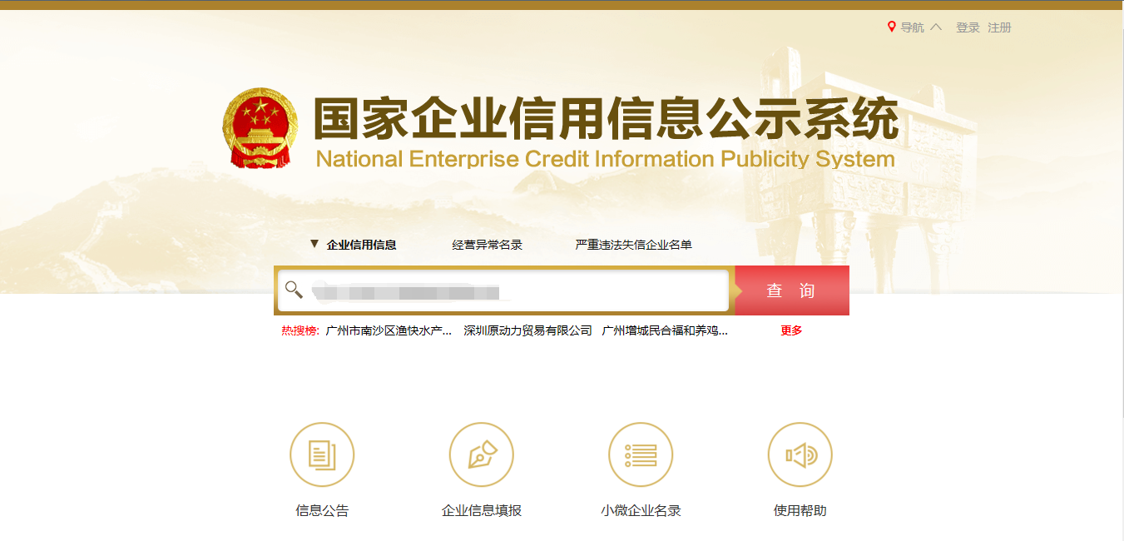

2、点击进入企业界面。

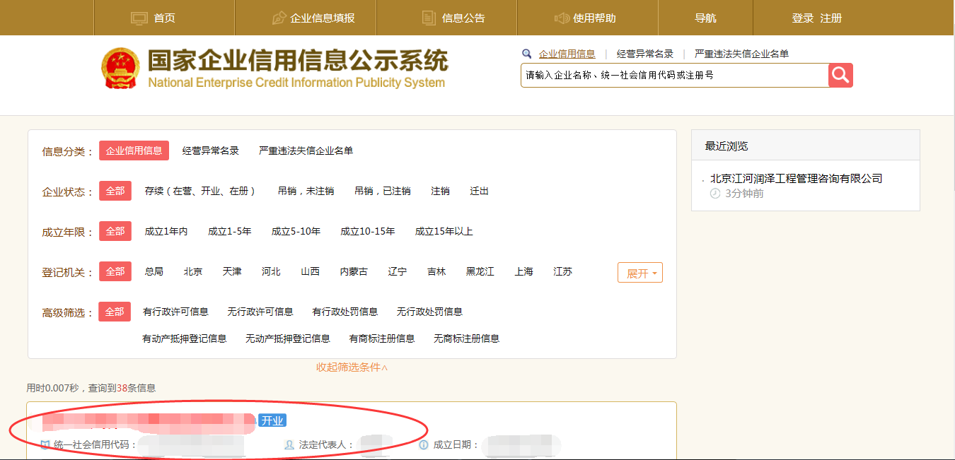

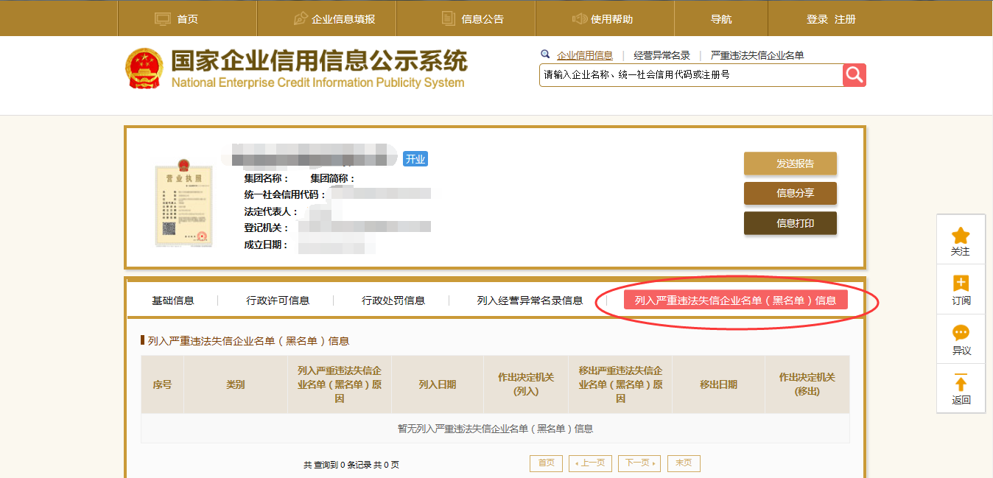3、点击“列入严重违法失信企业名单（黑名单）信息”，查询后截图。

**2：信用中国查询方式**

1、国家信息中心主办“信用中国”网站地址：http://www.creditchina.gov.cn打开网页后，点击“信用服务”。

2、在以下页面中点击“失信被执行人”

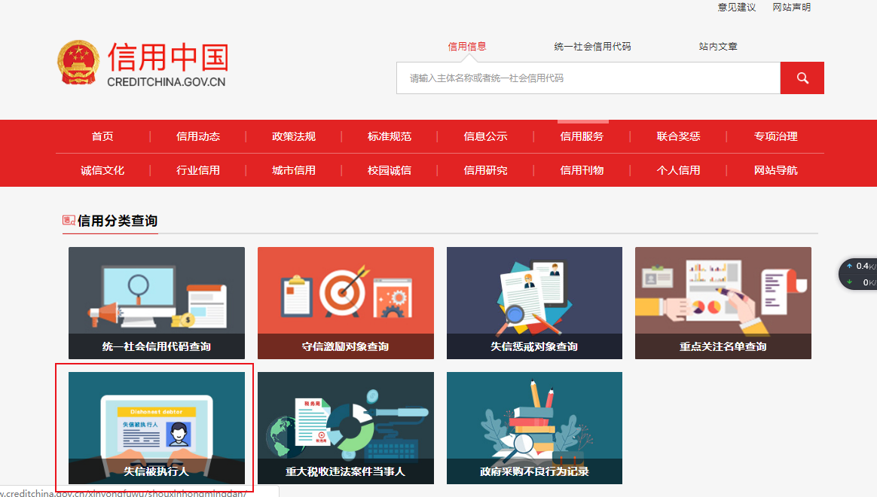

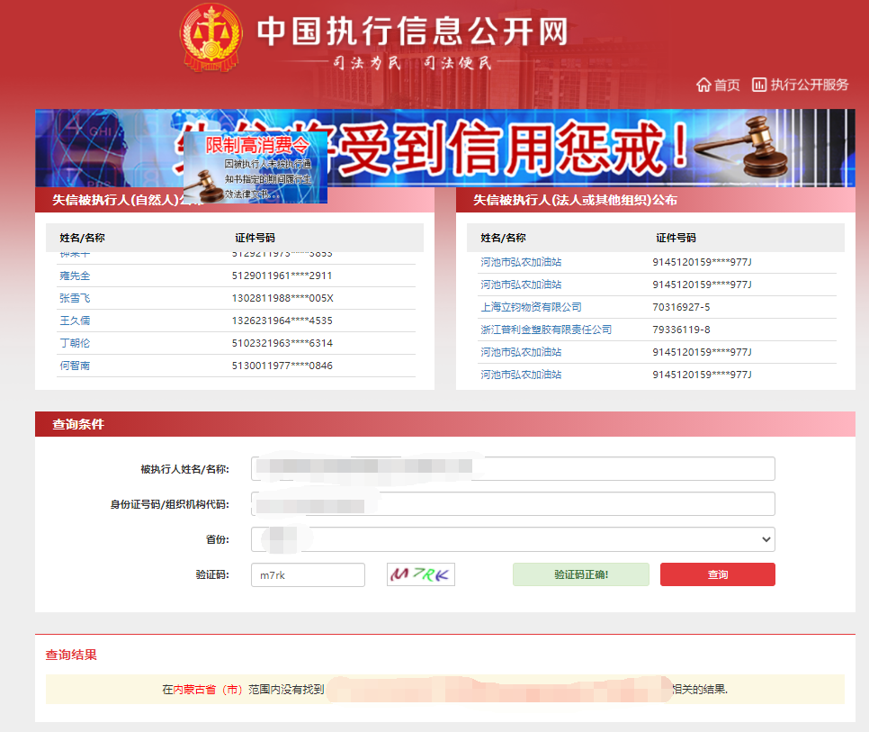

3、在弹出窗口进入链接网站，在查询窗口输入查询企业名称，将查询结果截图。

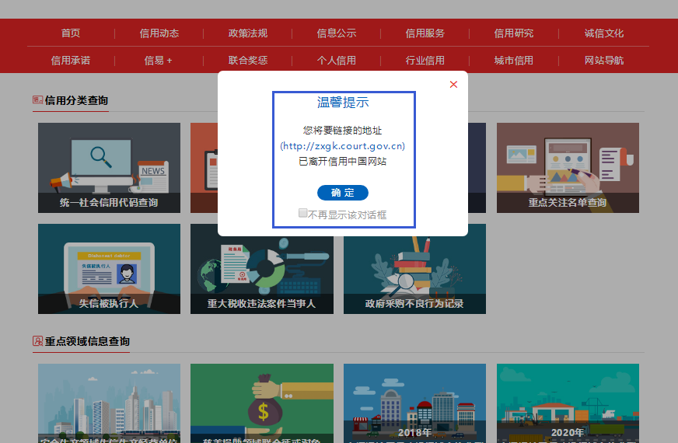



**3：中国裁判文书网查询方式**

**一、投标人查询**

（1）打开“中国裁判文书网”网站（http://wenshu.court.gov.cn/），点击高级检索

（2）在全文检索中输入投标人全称，并选择“全文”

（3）在案由中以此选择“刑事案由”——“贪污贿赂罪”——“行贿罪”

（4）在裁判日期选择2020年01月01日至今至“响应截止时间”

（5）点击检索

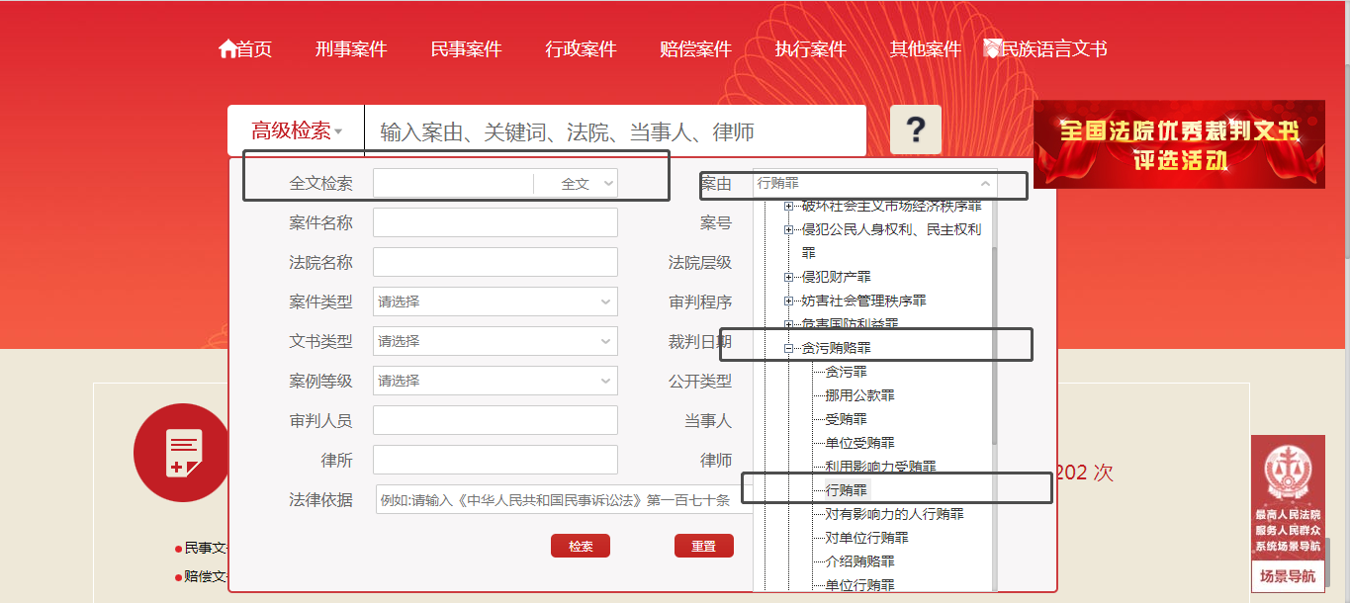

（6）截取成功截图如下（须截取到左上角的时间）：

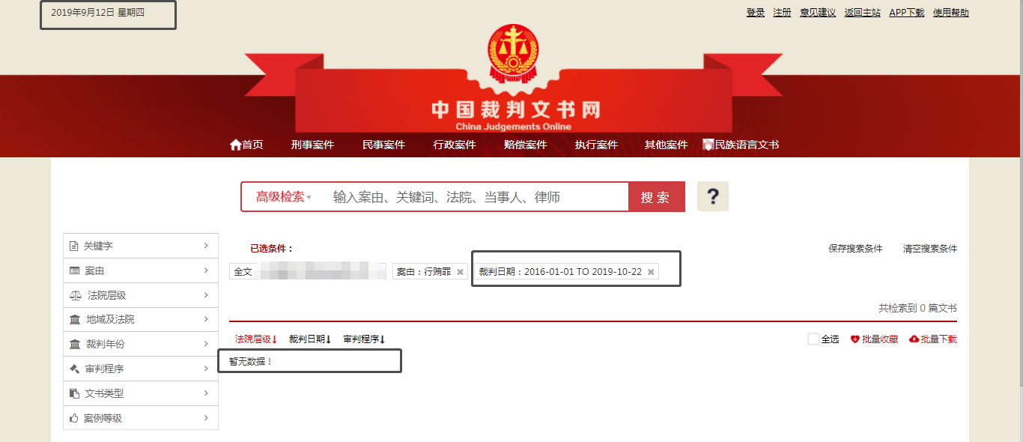**二、企业法定代表人查询（如需）**

（1）打开“中国裁判文书网”网站（http://wenshu.court.gov.cn/），点击高级检索

（2）在全文检索中输入投标人全称，在“当事人”处输入企业法定代表人姓名，并选择“全文”。

（3）在案由中以此选择“刑事案由”——“贪污贿赂罪”——“行贿罪”

（4）在裁判日期选择2020年01月01日至今至“响应截止时间”

（5）点击检索

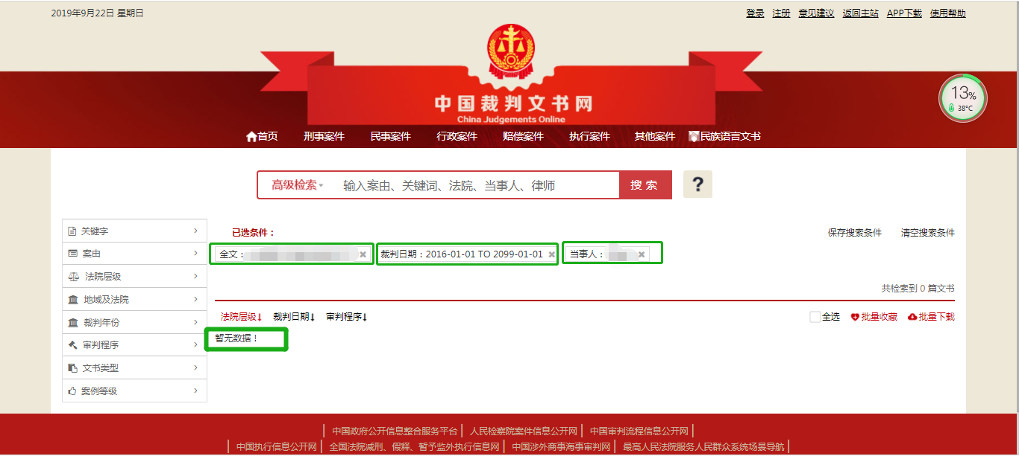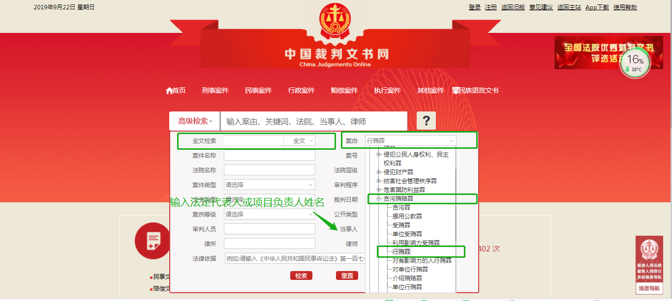（6）截取成功截图如下（须截取到左上角的时间）：

**附件四：**

**《响应真实性承诺书》**

内蒙古电力(集团)有限责任公司呼和浩特供电分公司：

我公司参与贵公司组织采购的 （项目名称），我公司承诺所提交的报名待审查材料、投标文件表述、投标文件内容是真实有效的。如有不实，则违反“诚实信用”原则，我公司承担由此引发的所有责任。

|  |
| --- |
| 投 标 人： （盖单位章） |
| 法定代表人或其委托代理人： （签字） |
| 地址： |
| 电话： |
| 年 月 日 |

**附件五： 异议书**

致： （异议对象单位名称）

我公司依法参与了贵公司（局）于 年 月 日组织的项目名称为 ，采购编号为： ，标段名称(标段号)： 的采购活动，该项目目前正处于： 。现我公司对 提出异议。

一、被异议人

**.......**

**.......**  。

二、异议事项

**.......**

**.......**  。

三、请求及主张

**.......**

**.......**  。

四、法律依据、线索及相关材料

**.......**

**.......**  。

五、真实性承诺

**.......**

**.......**  。

异议人：

联系电话：

联系地址：

附件：1.异议授权书

2.营业执照复印件（加盖公章）